아이엠아이, 4년 연속 ‘지역사회공헌 인정제’ 인정기업 선정…

“발로 뛰며 매해 새로운 필요 채워”

***- 아이엠아이, 다각적 사회공헌 활동 인정 받아 4년 연속 ‘지역사회공헌 인정기업’ 선정***

***- 아이엠아이, 23년도 소외아동의 문화향유 및 정서발달 지원 프로그램 집중 운영...”해맑은 웃음 되찾아 주는 것이 목표”***

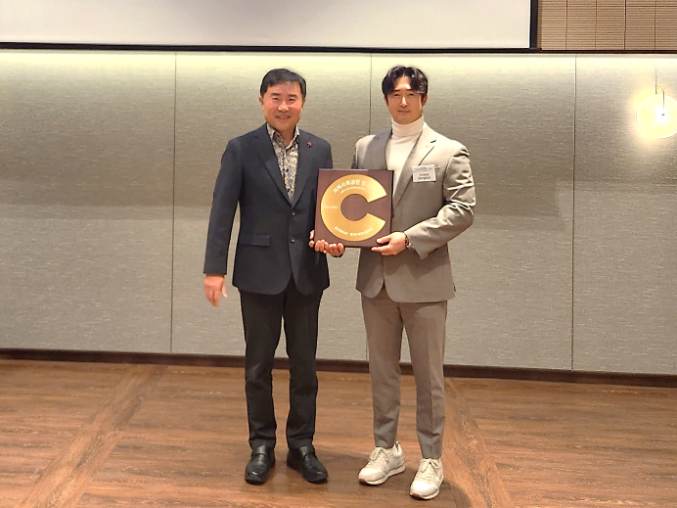

**전북지역 ‘2023 지역사회공헌 인정의 날 기념식’ 행사에서 인정패를 받고 나춘균 전라북도 사회복지협의회 회장(왼쪽)과 임상원 아이엠아이 사회공헌사업담당(오른쪽)이 기념사진 촬영을 하고 있다. (사진제공 = 아이엠아이)**

**(2023년 12월 11일)** 국내 최대 아이템 거래 사이트 아이템매니아를 서비스하는 아이엠아이는 보건복지부와 한국사회복지협의회가 공동 주관하는 ‘2023 지역사회공헌인정제’ 인정기업으로 4년 연속 선정됐다고 11일 밝혔다.

지역사회공헌인정제는 비영리단체와 협력관계를 맺고 꾸준한 지역 사회공헌 활동을 펼친 기업·기관의 공로를 지역사회가 인정해 주는 제도다. ESG 경영과 연계한 사회공헌 추진 실적과 성과를 다섯 등급으로 평가해 선정한다.

아이엠아이는 올해까지 4년 연속 인정기업에 선정된 자격으로 지난 7일 ‘2023 지역사회공헌 인정의 날 기념식’에 참여해 인정패를 수여 받았다. 기념식에는 올해 전북지역에서 선정된 총 23개소 기업ㆍ기관 관계자 30여 명이 참석해 인정패 수여와 함께 인정기업들의 활동을 엮은 영상 상영, 수상소감 등을 전하는 시간이 마련됐다.

아이엠아이는 전북지역 대표 IT기업으로서 창사 이후부터 지역 내 소외계층의 필요를 채우는 사회공헌활동을 지속적으로 이어왔다. 올해는 이를 확장해 게임 기업의 핵심 가치인 ‘재미’를 모든 사람들이 평등하게 누릴 수 있도록 지원하는 데 집중했고, 그 결과 프로그램 운영 및 자원 투입 부문에서 높은 평가를 얻었다.

대표적인 사례로 △뇌성마비 장애아동 놀이동산 동행봉사, △지역 영아원 아동 가을소풍 동행봉사, △지역 스포츠꿈나무를 위한 운동화 기부 등 도움이 필요한 아동ㆍ청소년들을 대상으로 다양한 활동을 진행했다. 꿈을 응원하는 물품지원뿐만 아니라 아이들의 건강한 성장을 위한 맞춤형 나들이 시간도 선물하고자 다방면으로 프로그램을 기획했다.

임상원 아이엠아이 사회공헌사업담당은 “올해 아이엠아이는 지역 내 소외 아동ㆍ청소년의 활동 및 양육 지원에 보탬이 되고자 전직원이 함께 치열하게 고민하고 노력했다. 그렇기에 올해에도 지역사회공헌 인정기업으로 선정되어 4년 연속으로 인정받는 영예를 얻은 것”이라며 “앞으로도 지역사회의 필요에 귀 기울이고 꾸준히 사회적 책임을 이행하는 기업 시민이 되겠다”고 수상소감을 전했다.

끝.